Федеральное государственное автономное

образовательное учреждение

высшего образования

«СИБИРСКИЙ ФЕДЕРАЛЬНЫЙ УНИВЕРСИТЕТ»

Институт Космических и информационных технологий

институт

Кафедра «Информатика»

кафедра

**ОТЧЕТ ПО ПРАКТИЧЕСКОЙ РАБОТЕ №1**

Простые симметричные шифры

тема

Вариант 1

Преподаватель _________ А.А. Сидарас

подпись, дата инициалы, фамилия

Студент КИ18-17/1б 031831229 _________ В.А. Прекель

номер группы, зачетной книжки подпись, дата инициалы, фамилия

Красноярск 2020

Содержание

Содержание 2

1 Цель работы с постановкой задачи 3

1.1 Цель работы 3

1.2 Задача работы 3

2 Теоретические сведения 4

3 Ход работы 4

4 Вывод 22

Список использованных источников 23

# Цель работы с постановкой задачи

## Цель работы

Ознакомиться с основами симметричного шифрования, ознакомиться с простыми симметричными криптографическими шифрами на основе методов подстановок, перестановок и гаммирования, освоить основные этапы проектирования и реализации симметричных шифров.

## Задача работы

Согласно персональному варианту или индивидуальному заданию преподавателя разработать и составить в виде блок-схемы алгоритмы шифрования и дешифрования текста. Убедиться в правильности составления алгоритмов и затем на языке программирования составить программу, которая реализует данные алгоритмы.

На ряде контрольных примеров (не менее 10) открытого текста, состоящего из различного количества символов, проверить правильность работы алгоритмов шифрования и дешифрования.

Самостоятельно или с помощью преподавателя придумать оригинальный способ модификации шифра с целью повышения его криптостойкости. Внести изменения в исходный алгоритм и программу. Проверить работоспособность алгоритма на тестовых примерах.

Доказать, что предложенный Вами способ модификации действительно повышает криптостокость.

Разработанная Вами программа должна содержать графический интерфейс пользователя.

Вариант 1 – Шифр на основе «магических» квадратов размерностью $N × N$.

# Теоретические сведения

Для шифрования методом магических квадратов требуется квадратная матрица $N × N$, заполненная $N^{2}$ различными натуральными числами от 1 до N таким образом, что сумма чисел в каждой строке, каждом столбце и на обеих диагоналях одинакова [1]. Это магический квадрат, и он будет ключом шифрования. При шифровании буквы открытого текста необходимо вписать в магический квадрат в соответствии с нумерацией его клеток. Для получения шифротекста считывают содержимое заполненной таблицы по строкам. [2]

Для взлома шифрования с помощью магических квадратов требуется определить размер магического квадрата, основываясь на длине шифротекста и перебрать магические квадраты этого размера. Поэтому для усложнения взлома можно добавить функцию перевода букв текста в верхний регистр, удаления пробелов или всех не-букв, а также возможность поворота ключа (от чего магичность ключа не меняется). Так же для шифрования достаточно использовать не только магические квадраты, а просто заполненные $N^{2}$ различными натуральными числами от 1 до N.

# Ход работы

Алгоритм реализован на языке C# 8 используя фреймворк .NET Core 3.1 и библиотеку для графического интерфейса AvaloniaUI.

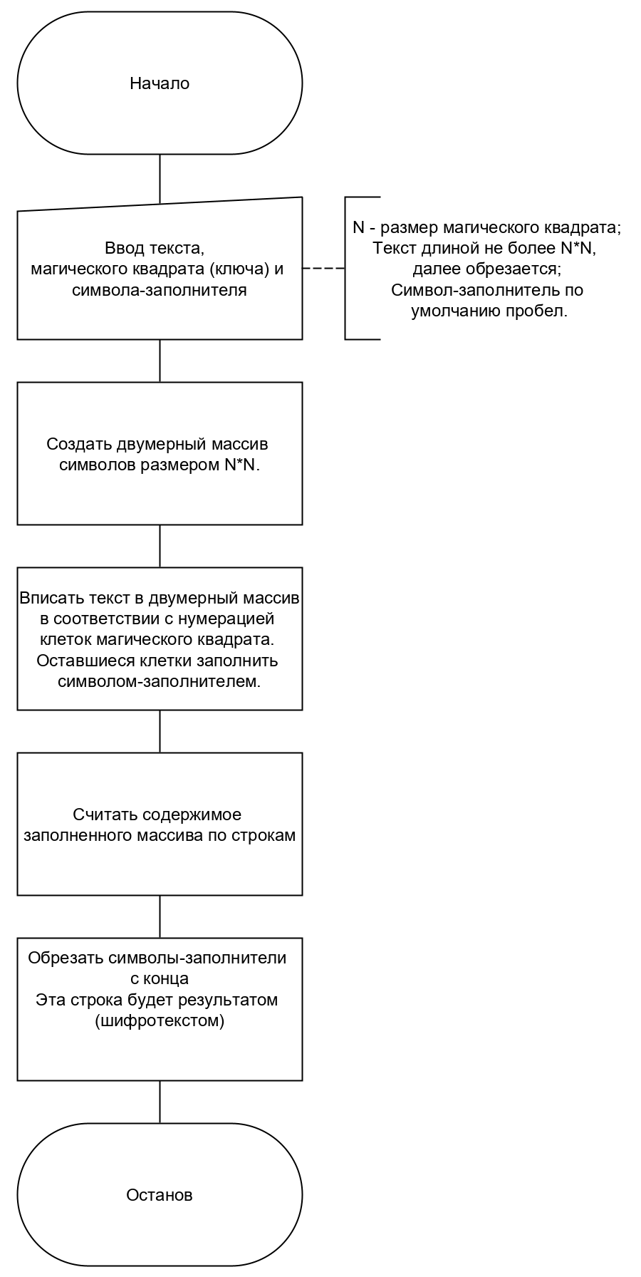

1. Блок-схема алгоритма шифрования

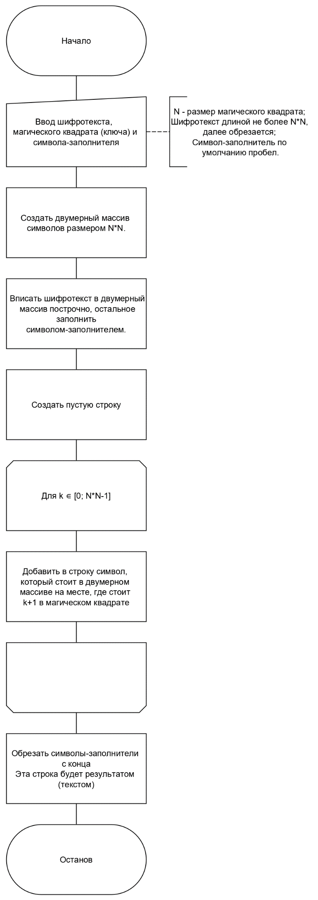

1. Блок-схема алгоритма расшифровки

Листинг 1 – Lab_01/Lab_01.Core/MagicSquare.cs

using System;

using System.Collections;

using System.Collections.Generic;

using System.Linq;

namespace Lab_01.Core

{

/// <summary>

/// Магический квадрат.

/// </summary>

public class MagicSquare : IEnumerable<int>

{

/// <summary>

/// Значения магического квадрата.

/// </summary>

private readonly int[,] _data;

/// <summary>

/// Инициализирует новый экземпляр магического квадрата, заполняя нулями.

/// </summary>

/// <param name="n">Размер квадрата.</param>

public MagicSquare(int n)

{

Count = n;

_data = new int[n, n];

}

/// <summary>

/// Инициализирует новый экземпляр магического квадрата, заполняя значения из строки.

/// Перевод строки между строками, пробел между рядами.

/// </summary>

/// <param name="s">Магический квадрат в виде строки.</param>

public MagicSquare(string s)

{

var rows = s.Trim('\n').Split('\n');

Count = rows.Length;

_data = new int[Count, Count];

for (var i = 0; i < Count; i++)

{

var col = rows[i].Split();

for (var j = 0; j < Count; j++)

{

this[i, j] = Int32.Parse(col[j]);

}

}

}

/// <summary>

/// Размер квадрата (N).

/// </summary>

public int Count { get; }

public int this[int i, int j]

{

get => _data[i, j];

set => _data[i, j] = value;

}

/// <summary>

/// Является ли квадрат магическим.

/// </summary>

public bool IsMagic => IsMagicSum && IsDistinct;

/// <summary>

/// Правда ли, что сумма чисел в каждой строке, каждом столбце и на обеих диагоналях одинакова.

/// </summary>

public bool IsMagicSum =>

Enumerable.Range(0, Count - 1)

.Select(SumRow)

.Concat(Enumerable.Range(0, Count - 1)

.Select(SumColumn))

.Append(SumMainDiagonal())

.Append(SumAntiDiagonal())

.Distinct()

.Count()

.Equals(1);

/// <summary>

/// Являются ли элементы в квадрате от 1 до N*N.

/// </summary>

public bool IsDistinct =>

this.OrderBy(p => p)

.SequenceEqual(Enumerable.Range(1, Count * Count));

public IEnumerator<int> GetEnumerator() => _data.Cast<int>().GetEnumerator();

IEnumerator IEnumerable.GetEnumerator() => GetEnumerator();

/// <summary>

/// Сумма строки с индексом i.

/// </summary>

/// <param name="i">Индекс строки.</param>

/// <returns>Сумма строки.</returns>

public int SumRow(int i)

{

var s = 0;

for (var j = 0; j < Count; j++)

{

s += this[i, j];

}

return s;

}

/// <summary>

/// Сумма ряда с индексом j.

/// </summary>

/// <param name="j">Индекс ряда.</param>

/// <returns>Сумма ряда.</returns>

public int SumColumn(int j)

{

var s = 0;

for (var i = 0; i < Count; i++)

{

s += this[i, j];

}

return s;

}

/// <summary>

/// Сумма главной диагонали.

/// </summary>

/// <returns>Сумма главной диагонали.</returns>

public int SumMainDiagonal()

{

var s = 0;

for (var i = 0; i < Count; i++)

{

s += this[i, i];

}

return s;

}

/// <summary>

/// Сумма побочной диагонали.

/// </summary>

/// <returns>Сумма побочной диагонали.</returns>

public int SumAntiDiagonal()

{

var s = 0;

for (var i = 0; i < Count; i++)

{

s += this[i, Count - i - 1];

}

return s;

}

/// <summary>

/// Преобразовывает в строку вставляя между строк перевод строки, а между рядом пробелы.

/// </summary>

/// <returns>Квадрат в виде строки.</returns>

public override string ToString()

{

return String.Join("\n",

Enumerable.Range(0, Count)

.Select(p =>

{

var a = new int[Count];

for (var i = 0; i < Count; i++)

{

a[i] = this[p, i];

}

return String.Join(" ", a.Select(u => u.ToString()));

}

)

);

}

}

}

Листинг 2 – Lab_01/Lab_01.Core/MagicSquareCipher.cs

using System.Text;

namespace Lab_01.Core

{

/// <summary>

/// Шифрования методом магических квадратов.

/// </summary>

public class MagicSquareCipher

{

/// <summary>

/// Инициализирует новый экземпляр класса шифрования методом магических квадратов.

/// </summary>

/// <param name="key">Ключ (магический квадрат).</param>

/// <param name="emptyChar">Символ, используемый на месте пустых ячеек.</param>

public MagicSquareCipher(MagicSquare key, char emptyChar = ' ')

{

Key = key;

CipherTextMatrix = new char[Key.Count, Key.Count];

EmptyChar = emptyChar;

}

/// <summary>

/// Максимальная и рекомендуемая длина текста, возможная шифрованием данным ключом.

/// </summary>

public int MaxLength => Key.Count * Key.Count;

/// <summary>

/// Ключ (магический квадрат).

/// </summary>

public MagicSquare Key { get; }

/// <summary>

/// Матрица шифротекста (здесь шифротекст хранится).

/// </summary>

private char[,] CipherTextMatrix { get; }

/// <summary>

/// Текст.

/// </summary>

public string Text { get; private set; }

/// <summary>

/// Символ, используемый на месте пустых ячеек.

/// </summary>

public char EmptyChar { get; set; }

/// <summary>

/// Шифротекст (вычисляется из матрицы шифротекста).

/// </summary>

public string CipherText

{

get

{

var sb = new StringBuilder();

for (var i = 0; i < Key.Count; i++)

{

for (var j = 0; j < Key.Count; j++)

{

sb.Append(CipherTextMatrix[i, j]);

}

}

return sb.ToString();

}

private set

{

for (var i = 0; i < Key.Count; i++)

{

for (var j = 0; j < Key.Count; j++)

{

var index = i * Key.Count + j;

if (index >= value.Length)

{

CipherTextMatrix[i, j] = EmptyChar;

}

else

{

CipherTextMatrix[i, j] = value[index];

}

}

}

}

}

/// <summary>

/// Зашифровывает текст.

/// </summary>

/// <param name="text">Текст для шифрования.</param>

/// <returns>Шифротекст.</returns>

public string Crypt(string text)

{

Text = text;

for (var i = 0; i < Key.Count; i++)

{

for (var j = 0; j < Key.Count; j++)

{

if (Key[i, j] - 1 >= text.Length)

{

CipherTextMatrix[i, j] = EmptyChar;

}

else

{

CipherTextMatrix[i, j] = text[Key[i, j] - 1];

}

}

}

return CipherText;

}

/// <summary>

/// Расшифровывает текст.

/// </summary>

/// <param name="cipherText">Шифротекст для расшифрованиaя.</param>

/// <returns>Текст.</returns>

public string Encrypt(string cipherText)

{

CipherText = cipherText;

var sb = new StringBuilder(MaxLength);

for (var k = 0; k < MaxLength; k++)

{

for (var i = 0; i < Key.Count; i++)

{

for (var j = 0; j < Key.Count; j++)

{

if (Key[i, j] == k + 1)

{

sb.Append(CipherTextMatrix[i, j]);

}

}

}

}

Text = sb.ToString().TrimEnd(EmptyChar);

return Text;

}

}

}

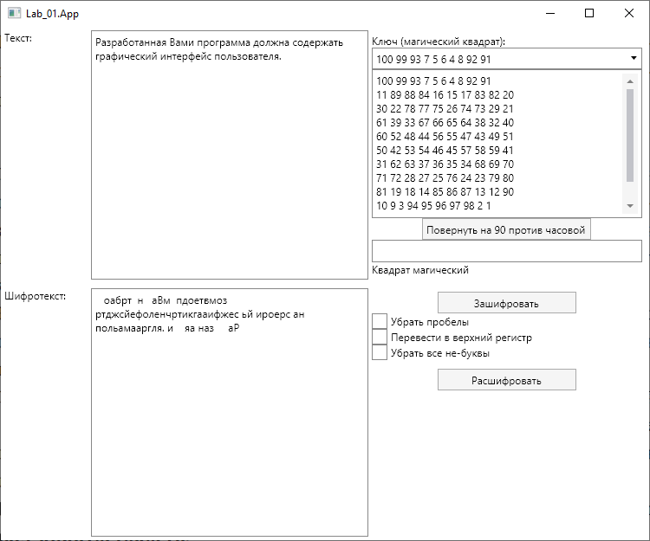

1. Пример работы программы (шифрование)

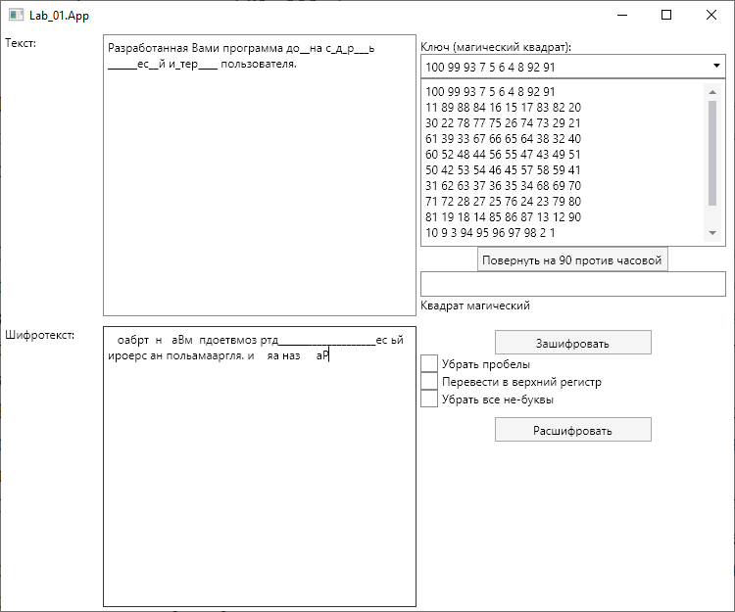

1. Пример работы программы (дешифрование, часть символов в шифротексте заменена на подчёркивание – и на соответствующих местах в тексте появились подчёркивания)

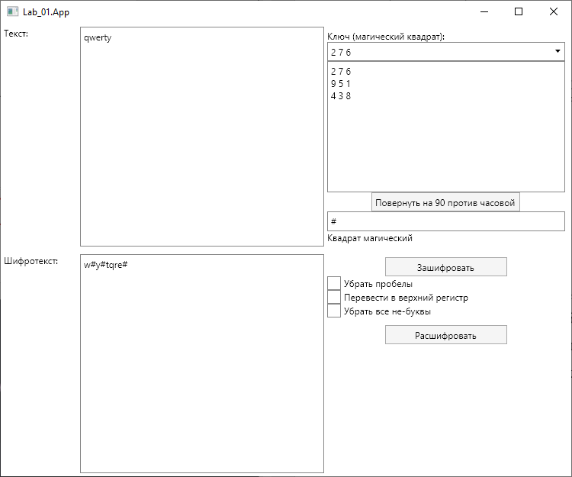

1. Шифрование, используя ключ 3*3, как символ-заполнитель используется решётка

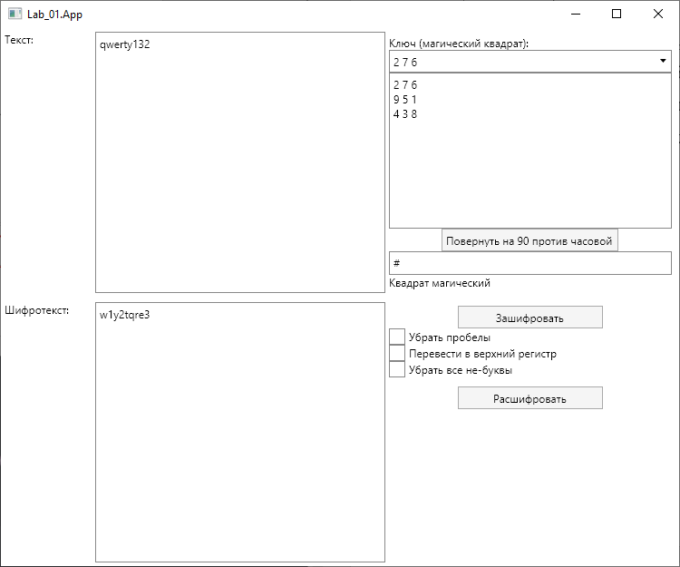

1. Дешифрование, на месте символов-заполнителей из прошлого примера поставлены цифры; текст стал длиннее и цифрами в конце

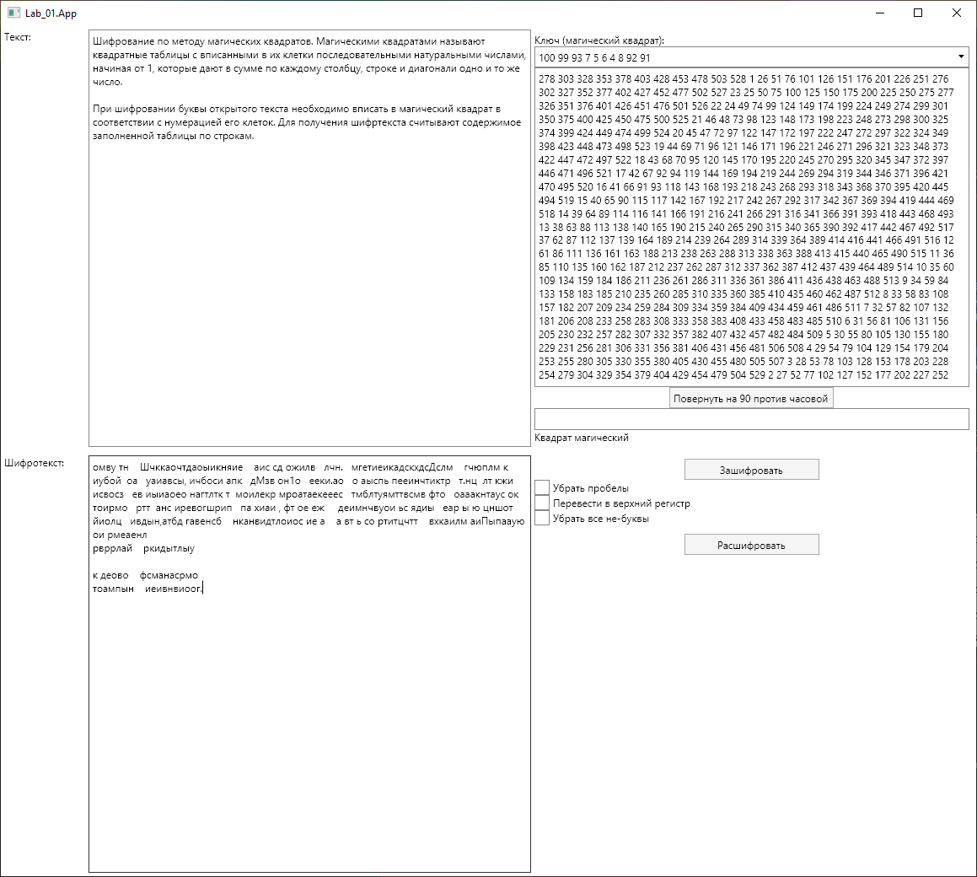

1. Шифрование более длинного текста с самостоятельно введённым ключом (сгенерирован на [3])

Программу можно улучшить, позволив пользователю поворачивать ключ и модифицировать текст.

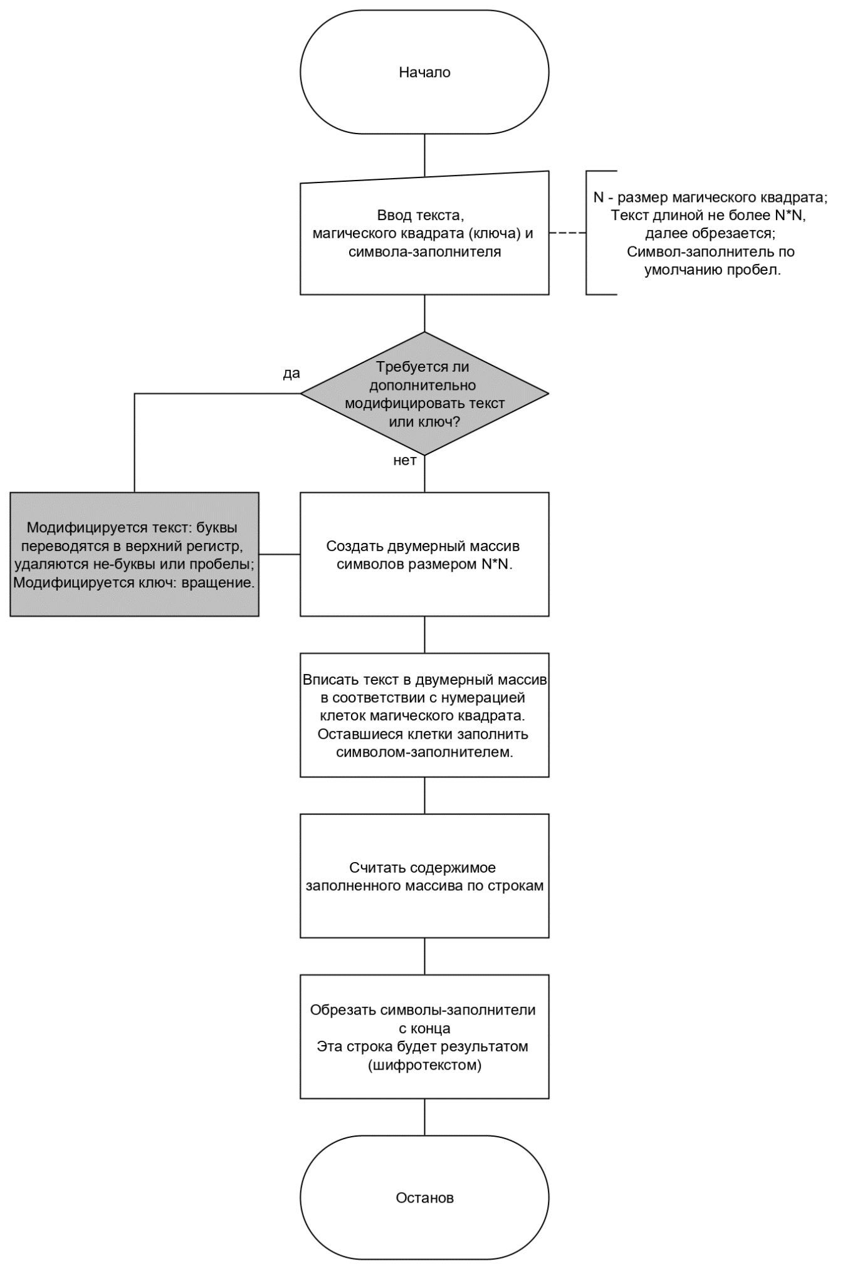

1. Улучшенный алгоритм шифрования

Листинг 3 – Новый метод RotateAntiClockwise() в классе MagicSquare.

/// <summary>

/// Поворачивает квадрат на 90 градусов против часовой.

/// </summary>

public void RotateAntiClockwise()

{

for (var x = 0; x < Count / 2; x++)

{

for (var y = x; y < Count - x - 1; y++)

{

var temp = this[x, y];

this[x, y] = this[y, Count - 1 - x];

this[y, Count - 1 - x] = this[Count - 1 - x, Count - 1 - y];

this[Count - 1 - x, Count - 1 - y] = this[Count - 1 - y, x];

this[Count - 1 - y, x] = temp;

}

}

}

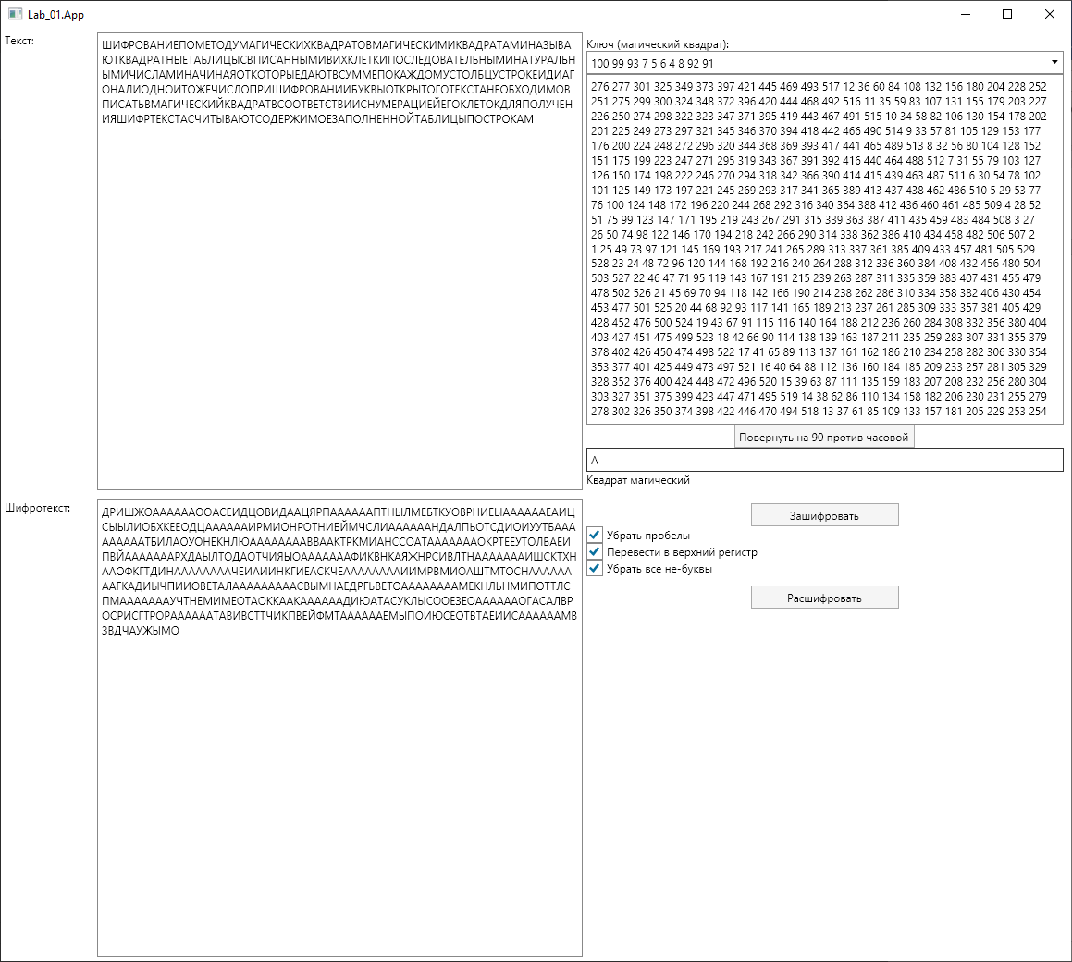

1. Зашифрованный и расшифрованный текст из прошлого примера, переведённый в верхний регистр и без не-букв, с повёрнутый на 90 градусов против часовой ключом из прошлого примера, «А» как заполнитель

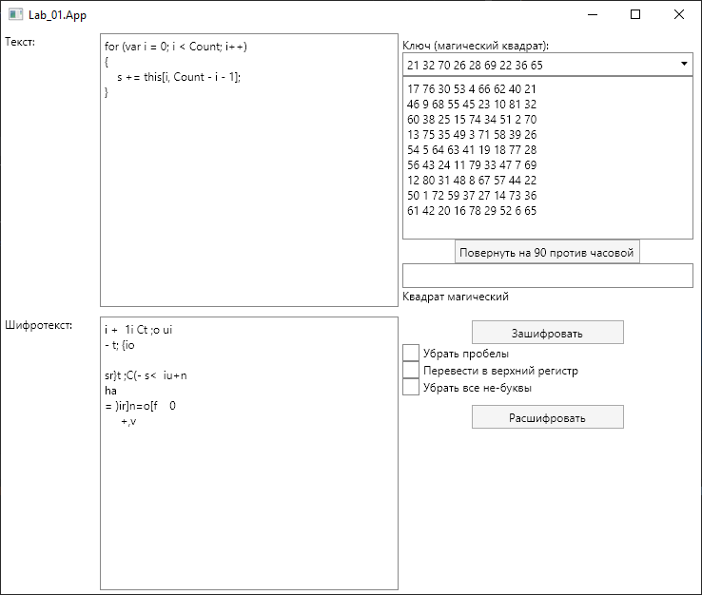

1. Шифрование используя один из предложенных ключей, повёрнутый на 270 градусов против часовой

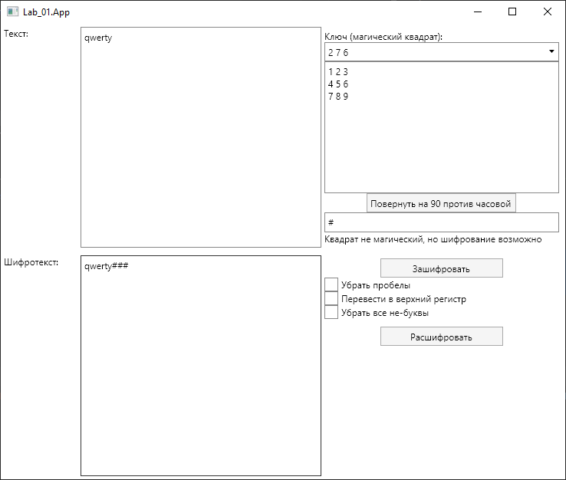

1. Шифрование, используя не магический квадрат как ключ (пользователь предупреждён, что квадрат не магический), а просто квадрат, заполненный различными натуральными числами от 1

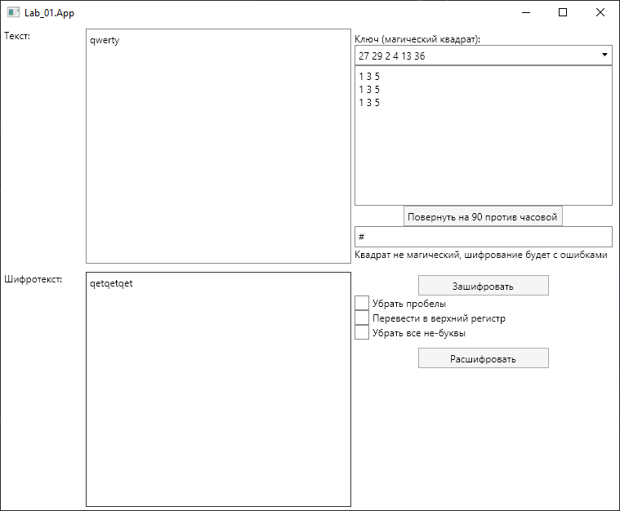

1. Шифрование, используя ошибочный ключ (пользователь предупреждён об ошибках)

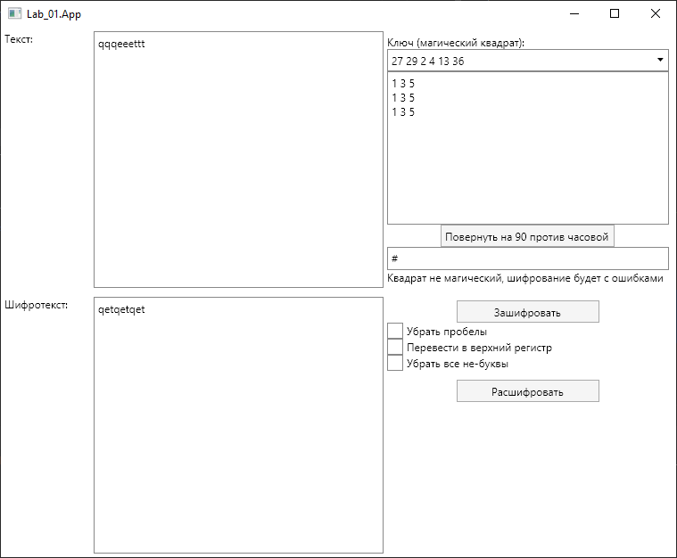

1. Дешифровка ошибочного шифрования ошибочным ключом

# Вывод

В входе данной лабораторной работы были освоены основные этапы проектирования и реализации простых симметричных криптографических шифров на основе методов подстановок, перестановок и гаммирования. Реализована программа для шифрования и дешифрования шифрования с помощью магических квадратов.

Список использованных источников

1. Магический квадрат — Википедия [Электронный ресурс]. URL: [https://ru.wikipedia.org/wiki/Магический_квадрат](https://ru.wikipedia.org/wiki/%D0%9C%D0%B0%D0%B3%D0%B8%D1%87%D0%B5%D1%81%D0%BA%D0%B8%D0%B9_%D0%BA%D0%B2%D0%B0%D0%B4%D1%80%D0%B0%D1%82) (Дата обращения: 22.04.2020).
2. Шифрование по методу магических квадратов [Электронный ресурс]. URL: <http://neudoff.net/info/informatika/shifrovanie-po-metodu-magicheskix-kvadratov/> (Дата обращения: 23.04.2020).
3. Magic Square Generator - 3, 4, 5, 6, 7, ... - Online Software Tool [Электронный ресурс]. URL: <https://www.dcode.fr/magic-square> (Дата обращения: 24.04.2020).